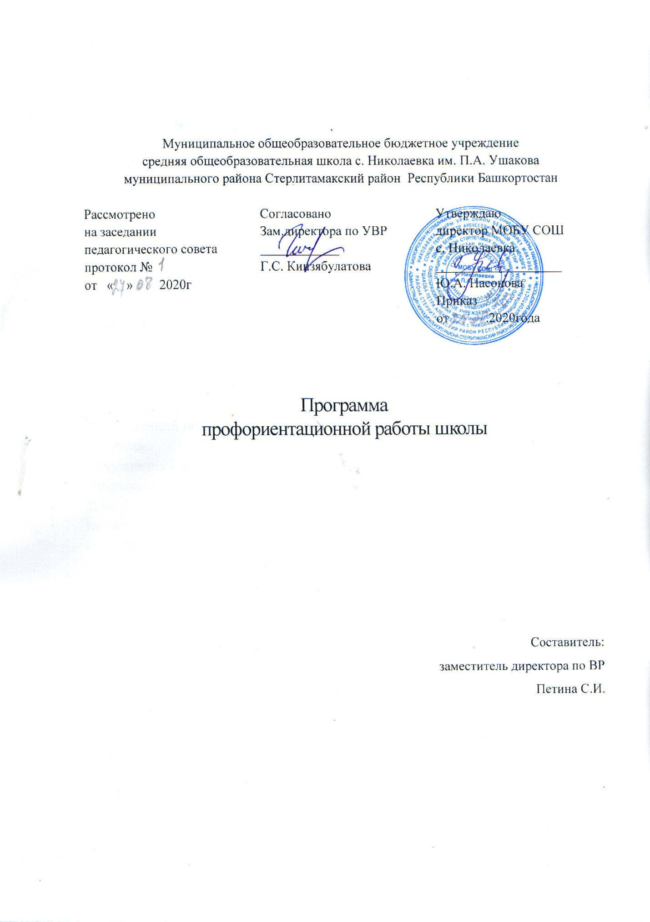

Пояснительная записка
Современная экономическая и политическая обстановка заставляет предъявлять все более высокие требования к индивидуальным психофизиологическим особенностям человека. Рыночные отношения кардинально меняют характер и цели труда: возрастает его интенсивность, усиливается напряженность, требуется высокий профессионализм, выносливость и ответственность.
Школа должна осознать свою долю экономической ответственности перед страной. Профориентационная работа занимает важное место в деятельности школы, так как она связывает систему образования с экономической системой, потребности учащихся с их будущим. Для благополучия общества необходимо, чтобы каждый выпускник школы нашел возможно более полное применение своим интересам, склонностям, не терял напрасно время, силы (да и средства) в поисках своего места в системе общественного производства, на котором мог бы принести наибольшую пользу и получить глубокое удовлетворение от своего труда.
Профессия (от лат. «ргоfessio» - официально указанное занятие, специальность) - род трудовой деятельности, занятий, требующих определённой подготовки и являющихся источником существования человека.
Ориентация - умение разобраться в окружающей обстановке или направление деятельности в определённую сторону.
В широком смысле слова профориентация - система общественного и педагогического воздействия на молодёжь, с целью её подготовки к сознательному выбору профессии, система государственных мероприятий, обеспечивающая научно обоснованный выбор профессии.
В узком смысле слова профориентация - целенаправленная деятельность по формированию у учащихся внутренней потребности и готовности к сознательному выбору профессии.
Профориентация в личностном смысле - длительный и , в достаточной степени, необратимый социальный процесс освоения личностью той или иной профессии.
Таким образом, профориентация осуществляется как бы на 2-х уровнях: общественном и личностном. Эти уровни взаимосвязаны.
Профессиональная ориентация в школе - это система учебно-воспитательной работы, направленной на усвоение учащимися необходимого объёма знаний о социально-экономических и психофизических характеристиках профессий.
В школе профориентационная работа проводится под руководством директора, заместителями по воспитательной и учебно-воспитательной работе, классными руководителями, социальным педагогом, библиотекарем, учителями-предметниками.
Главные задачи их деятельности по профориентации учащихся:
· сформировать положительное отношение к труду;
· научить разбираться в содержании профессиональной деятельности;
· научить соотносить требования, предъявляемые профессией, с индивидуальными качествами;
· научить анализировать свои возможности и способности, (сформировать потребность в осознании и оценке качеств и возможностей своей личности)
Основными направлениями профориентационной работе в школе являются:
· Профессиональная информация.
· Профессиональное воспитание.
План работы осуществляется поэтапно с учетом возрастных особенностей учащихся, преемственности в содержании, формах и методах работы в начальной, основной, средней школе.
Профессиональная информация включает в себя сведения о мире профессий, личностных и профессионально важных качествах человека, существенных для самоопределения, о системе учебных заведений и путях получения профессии, о потребностях общества в кадрах.
Профессиональное воспитание включает в себя формирование склонностей и профессиональных интересов школьников. Сущность педагогической работы по профессиональному воспитанию заключается в том, чтобы побуждать учащихся к участию в разнообразных формах учебной и внеклассной работы, общественно-полезному и производственному труду, к активной пробе сил. Это позволяет на практическом опыте узнать и определить свои склонности и способности. Склонность развивается в процессе деятельности, а профессиональные знания успешно накапливаются при наличии профессиональных интересов. Важно, чтобы школьник пробовал себя в самых различных видах деятельности.
Профессиональное консультирование - изучение личности учащегося и на этой основе выдача профессиональных рекомендаций. Профессиональная консультация чаще всего носит индивидуальный характер.
Классный руководитель может использовать такие методы работы как наблюдение за деятельностью и развитием учащихся, изучение результатов их учебной и внеучебной деятельности, анкетирование, составление психолого-педагогических характеристик учащихся.
Что касается форм работы, то это могут быть:
· профориентационные уроки;
· экскурсии;
· классный час по профориентации;
· встречи со специалистами;
· профессиографические исследования;
· родительские собрания по профориентационной тематике и т.д.
Важно помнить, что профориентационная работа в школе приносит пользу только тогда, когда к профориентационной работе привлечён весь коллектив школы, и когда соблюдаются следующие принципы:
1) Систематичность и преемственность – профориентационная работа не должна ограничиваться работой только со старшеклассниками. Эта работа ведется с первого по выпускной класс.
2) Дифференцированный и индивидуальный подход к учащимся в зависимости от возраста и уровня сформированности их интересов, от различий в ценностных ориентациях и жизненных планах, от уровня успеваемости.
3) Оптимальное сочетание массовых, групповых и индивидуальных форм профориентационной работы с учащимися и родителями.
4) Взаимосвязь школы, семьи, профессиональных учебных заведений, центров профориентации молодежи, службы занятости, общественных молодежных организаций.
5) Связь профориентации с жизнью (органическое единство с потребностями общества в кадрах).

Цели
· оказания профориентационной поддержки учащимся в процессе выбора профиля обучения и сферы будущей профессиональной деятельности.
· выработка у школьников сознательного отношения к труду, профессиональное самоопределение в условиях свободы выбора сферы деятельности в соответствии со своими возможностями, способностями и с учетом требований рынка труда.

Задачи:
· получение данных о предпочтениях, склонностях и возможностях учащихся .
· обеспечение широкого диапазона вариативности профориентационной работы за счет комплексных и нетрадиционных форм и методов, применяемых на уроках технологии и в воспитательной работе;
· дополнительная поддержка некоторых школьников, у которых легко спрогнозировать сложности трудоустройства (это наши «трудные», дети из неблагополучных семей);
· выработка гибкой системы кооперации старшей ступени школы с учреждениями дополнительного и профессионального образования.

План профориентационной работы в школе
на 2020-2021 учебный год

 | Содержание деятельности | класс | Ответственные
 | Организационная работа в школе
1. | Пополнение уголка по профориентации.  “Твоя профессиональная карьера”  Обновление методической папки | 8-9 | Классные руководители 8-9 классов
2. | Проведение анализа результатов профориентации за прошлый год (вопросы трудоустройства и поступления в профессиональные учебные заведения выпускников IX кл.) |  | Зам. директора по УВР
3. | Сопоставление и обсуждение плана профориентационной работы на новый учебный год. |  | Зам. директора по воспитательной работе
4. | Обеспечение школы документацией и методическими материалами по профориентации. |  | Зам. директора по воспитательной работе
5. | Пополнение библиотечного фонда литературой по профориентации и трудовому обучению |  | Зав. библиотекой
6. | Обеспечение участия школьников в работе ученических трудовых объединений |  | Администрация
7. | Организация работы внеурочной деятельности. Агрокласса |  | Зам. директора по УВР
8. | Вовлечение учащихся в общественно-полезную деятельность в соответствии с познавательными и профессиональными интересами |  | Зам. директора по воспитательной работе,классные руководители
9. | Осуществление взаимодействия с учреждениями дополнительного образования, Центром занятости |  | Зам. директора по воспитательной работе,классные руководители
 | Работа с педагогическими кадрами.
10. | Разработать рекомендации классным руководителям по планированию профориентацнонной работы с учащимися различных возрастных групп |  | Зам. директора по воспитательной работе Буз
11. | Предусмотреть в плане работы методических объединений педагогов рассмотрение вопросов методики профориентационной работы, обмен опытом ее проведения.  “Подготовка учащихся к компетентному выбору профессии”.  “Методы работы с родителями по вопросу выбора профессии”;  “Профориентация в процессе изучения основ наук” |  | Зам. директора по воспитательной работе
12. | Практиковать отчетность учителей-предметников, кл. руководителей, о проделанной работе |  | Зам. директора по ВР
13. | Организовать помощь в разработке классных часов по профессиональной направленности учащихся |  | Зам. директора по ВР
14. | Скоординировать деятельность учителей, работающих в классе,, решающих задачи профориентационной работы с учащимися |  | Зам. директора по ВР
 | Работа с родителями
15 | Организовать для родителей помощь по теме «Роль семьи в правильном профессиональном самоопределении» |  | Зам. директора по воспитательной работе
16. | Проводить индивидуальные консультации с родителями по вопросу выбора профессий учащимися, курсов по выбору, факультативов.  “Слагаемые выбора профиля обучения и направления дальнейшего образования” | 8-9 | Кл.руководители 8-9 классов
17. | Организовать встречи уч-ся с их родителями -представителями различных профессий | 5-9 | Кл.руководители 5-9 кл.  Учителя-предметники
18. | Привлекать родителей к участию в проведении экскурсий учащихся на предприятия и учебные заведения | 5-9 | Кл.руководители 5-9 кл.
19. | Спланировать проведение родительских собраний .  “Анализ рынка труда и востребованности профессий в регионе”  “Медицинские аспекты при выборе профессии” | 5-9 | Зам. директора по воспитательной работе.  Кл.руководители 5-9 кл
20. | Привлекать родителей к оформлению профориентационных уголков, профориентации, стендов. | 7-9 | Кл.руководители 7-9 кл.  Учителя-предметники
21. | Подготовка рекомендаций родителям по возникшим проблемам профориентации | 9 | Кл.руководители 9
22. | Организовать для родителей встречи со специалистами.  Круглый стол “Выбираем свой путь” для учащихся и их родителей с участием представителей учебных заведений. | 9 кл | Кл.руководители  педагог-психолог Ананина Л.В
 | Работа с учащимися
23. | Допрофильная подготовка  Курс “Выбор” и “Твоя профессиональная карьера” | 9 | Учителя-предметники  Кл.руководители 9-11х кл
24. | Организация тестирования и анкетирования учащихся с целью выявления профнаправленности | 6-9 | Кл.руководители 6-9 кл
25. | Проведение опроса по выявлению проблем учащихся по профориентации | 9 | Кл.руководители 9 кл.
26. | Проведениеинтеллектуальных игр и др. | 1-9 кл | Зам. директора по воспитательной работе  Кл.руководители 6-9 кл
27. | Организация и проведение с учащимися выставок “В мире профессий”:  “Транспорт”, “Военные профессии”  “Информационные технологии”.  “Строительство и архитектура”, и т. д.  Организация и проведение с учащимися викторин, бесед | 4-9 | Кл. руководители 4-9 кл, зав.библиотекой
28. | Проведение серий классных часов (согласно возрастным особенностям) | 5-9кл. | Кл.руководители
29. | Расширение знаний учащихся о новых профессиях учителями-предметниками | 1-4 кл.  6-9кл. | Учителя-  предметники
30. | Привлечение к занятиям | 3-9 | Кл.руководители
31. | Проведение диагностики по выявлению интересов учащихся |  | Соц. педагог
32. | Организация пятой трудовой четверти.  Обеспечение участия учащихся в работе ученических трудовых бригад, работа на пришкольном участке:  - знакомство с профессиями, связанными с растениеводством;  - знакомство со строительными профессиями;  - пришкольный лагерь дневного пребывания с трудовым направлением. | 5-9 кл | Зам. директора по воспитательной,  Кл. руководители
33. | Изучение читательских интересов школьников, составления индивидуальных планов чтения, обсуждение книг, имеющих профориентационное значение |  | Зав.библиотекой
34. | Защита проектов в рамках школы  “Моя профессиональная карьера”  “Ступени мастерства”  “Мои жизненные планы, перспективы и возможности” | 2-9 | Кл.руководители

